Die Kanalisation

Arbeitsaufträge in Einzelarbeit
- Wie sieht es eigentlich unter unserer Stadt in der Kanalisation aus? Informiere dich dazu auf der Internetseite klassewasser.de > Kinder > Wasser in Berlin > Das Kanalnetz für Abwasser. Schau dir die Bilderstrecke an. Lies die dazugehörigen Informationen aufmerksam durch.

- Beantworte nun folgende Aufgaben.
Tipp: Falls nötig, kannst du dich erneut in der Bilderstrecke durchklicken.

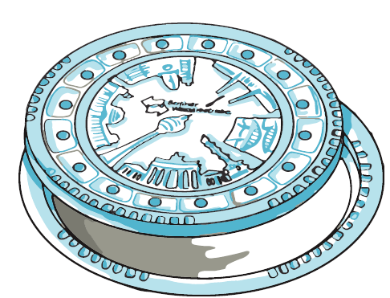
- Erläutere, was man unter einem HDSR-Wagen versteht.
…………………………………………………………………………………………………………………………………………
………………………………………………………………………………………………………………………………………….
………………………………………………………………………………………………………………………………………….
……………………………………………………………………………………………………
………………………………………………………………………………………………….
- Welche Ausdehnung hat das Berliner Abwassersystem?
…………………………………………………………………………………………………………………………………………
………………………………………………………………………………………………………………………………………….
- Vergleiche die Ausdehnung des Berliner Abwassersystems mit möglichen Distanzen auf einer Weltkarte. Nenne ein Beispiel.
…………………………………………………………………………………………………………………………………………
………………………………………………………………………………………………………………………………………….
- Immer wieder landen die verrücktesten Funde in der Kanalisation. Nenne drei Beispiele.
…………………………………………………………………………………………………………………………………………
………………………………………………………………………………………………………………………………………….
………………………………………………………………………………………………………………………………………….

